基于字符识别的云笔记微信小程序

操作手册

项目组长：和志超  201922172014400

项目成员： 董云霄 201922172014393

于芳星 201912172014298

李垒昂 201922172014394

方海川 201912172014292

杜钰琳 201912172014300

徐新超 201922172014422

**目录**

1软件简介 1

1.1. 说明 1

1.2. 软件介绍 1

1.3. 软硬件运行环境 3

2. 软件功能 3

2.1. 注册与登录 3

2.2. 添加笔记 4

2.3. 查看笔记 6

2.4. 对笔记进行操作 6

2.5. 用户中心 8

2.6. 查看社区新闻 9

# 1软件简介

## 说明

编写本文档的目的是为了使系统管理员能够更好的使用云笔记微信小程序（若本文档中描述的功能与软件使用稍有不同，以真实的软件为准）

## 软件介绍

系统分为云笔记和云服务管理平台两部分。

云笔记将完成制作笔记的一系列基础功能，用户可以通过云笔记添加笔记，笔记上传至云服务器的数据库中，成为云端存档，添加后的历史笔记可以在笔记列表中查看，用户可以对笔记进行分享、删除和下载操作，下载的pdf笔记可以在本地列表中查看，用户可以查看和删除本地pdf笔记。

云服务管理平台包含两部分，一部分是提供云笔记调用的接口，另一部分是管理平台，是完成管理员对后台数据的管理[6]。当用户使用云笔记时，小程序通过网络请求接口向云服务管理平台请求数据，云服务管理平台的服务接口接收请求后做出处理并返回处理结果。当管理员通过浏览器客户端登录管理平台后，拥有新闻管理权限的管理员可以编写新闻、删除历史新闻、管理新闻分类等；拥有用户管理权限的管理员用户可以添加管理员用户、删除管理员用户、修改管理员用户信息、管理员用户组管理、微信小程序用户笔记管理等

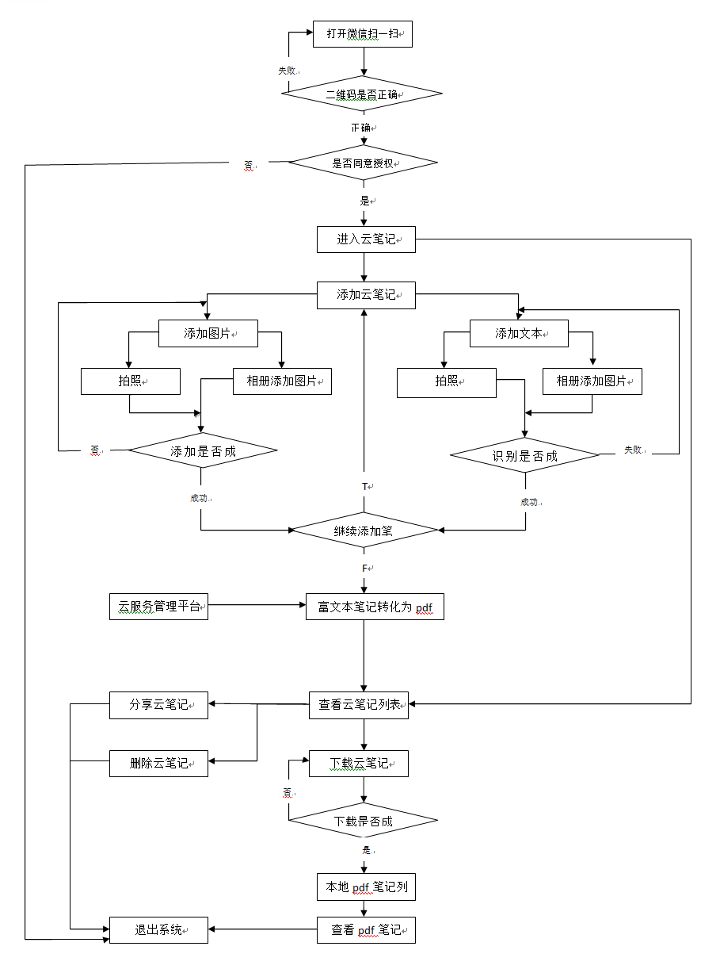

图4.1 云笔记使用流程图

用户使用云笔记的流程图如图1-1所示。

## 软硬件运行环境

微信小程序是通过微信运行的，Android手机需要为Android 6.0以上系统版本，苹果手机建议IOS10以上系统版本，支持微信应用的最新的版本。

云服务器需要支持Windows Sever 2012操作系统，可以运行环境WampServer2.5，可以采用腾讯云服务器

# 软件功能

## 注册与登录

用户登录微信，通过扫描云笔记的二维码，即可进入云笔记，如图2-1所示。用户通过点击登陆按钮，获取用户信息权限，完成用户信息注册（如图2-2所示）。

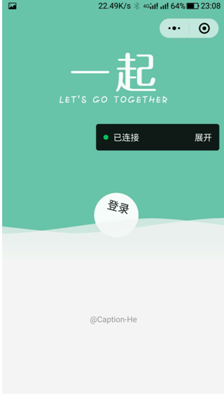 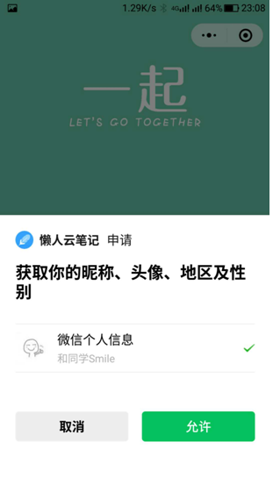

图2-1 登录云笔记 图2-2 获取用户信息

## 添加笔记

进入云笔记后，用户通过添加笔记按钮进入添加笔记页面，如图2-3所示，通过输入标题和内容，完成笔记编写，如图2-4所示。

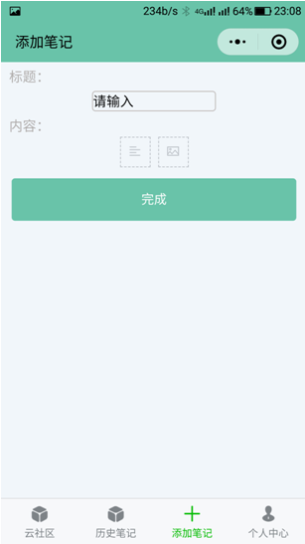 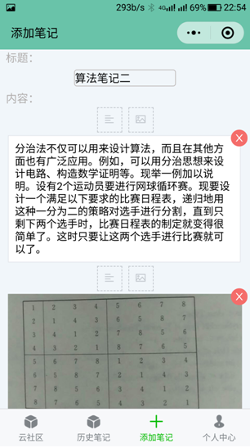

图2-3 添加笔记 图2-4 笔记制作

其中标题为手动输入，内容为文本或者图片，文本通过拍照（如图2-5所示）或者获取手机相册图片（如图2-7所示）后，通过用户自定义裁剪（如图2-6所示）后上传服务器由OCR识别获得（如图2-8所示）。内容中的图片通过相册添加或者拍照获取。

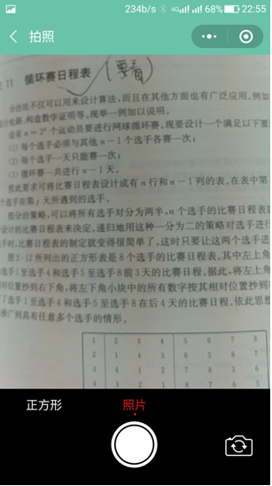 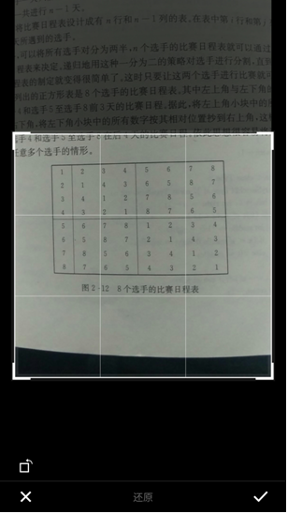

图2-5 拍照 图2-6 裁剪图片

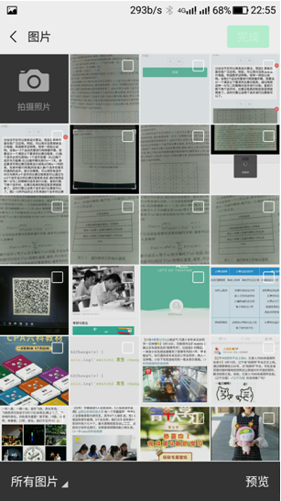 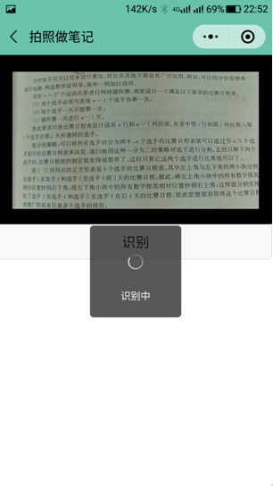

图2-7 相册获取图片 图2-8 图片识别

## 查看笔记

用户通过点击笔记历史按钮进入历史笔记列表，如图2-9所示，点击一篇笔记，进入笔记详情页面，如图2-10所示。

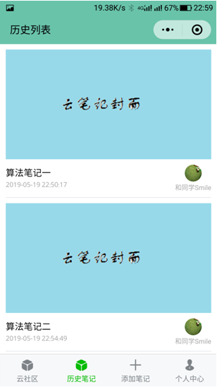 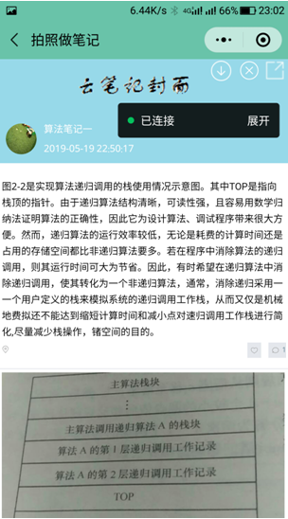

图2-9 历史笔记列表 图2-10 笔记详情页面

## 对笔记进行操作

在笔记详情页面，用户通过点击分享、删除、下载按钮可以分享（如图2-11所示）、删除（如图2-12所示）、下载pdf版（如图2-13所示）笔记，下载成功之后可以快速查看pdf文件内容（如图2-14所示）。

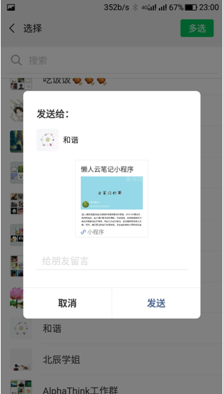 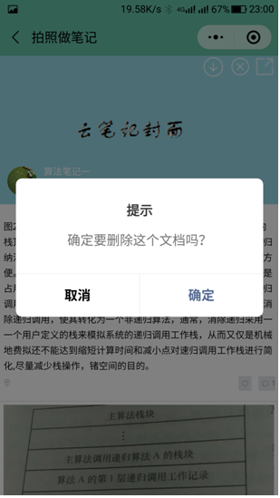

图2-11 分享笔记 图2-12 删除笔记

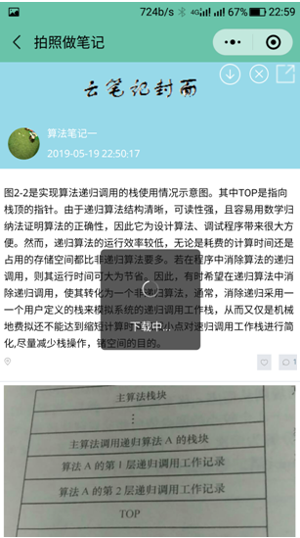 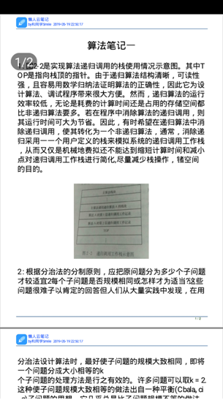

图2-13 下载笔记 图2-14 查看pdf笔记

## 用户中心

用户点击个人中心按钮，进入个人中心页面，如图2-15所示。个人中心有联系客服按钮和本地文档按钮，可以联系客服，如图2-16所示，也可以浏览手机本地已经下载的pdf笔记，如图2-17所示，本地pdf笔记可以查看和删除，如图2-18所示。

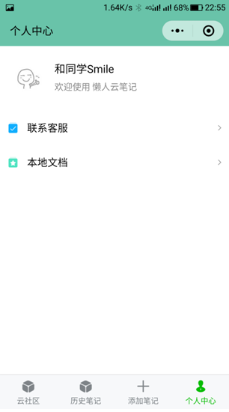 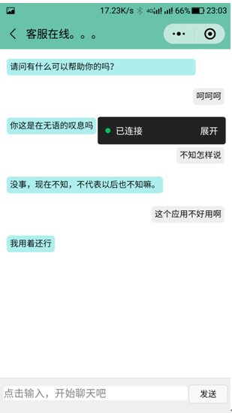

图2-15 个人中心 图2-16 联系客服

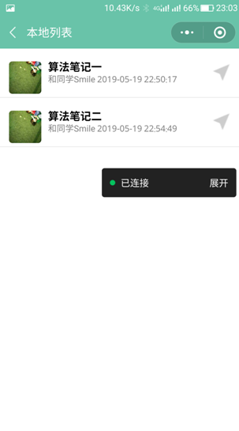 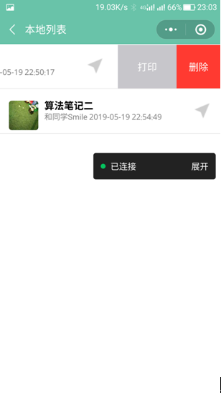

图2-17 本地pdf列表 图2-18 pdf文件查看和删除

## 查看社区新闻

用户点击云社区按钮，进入社区新闻列表，如图2-19所示，可以查看管理员发布的新闻信息，如图2-20所示。

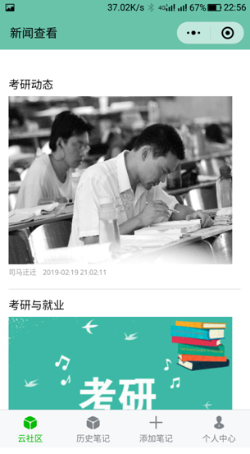 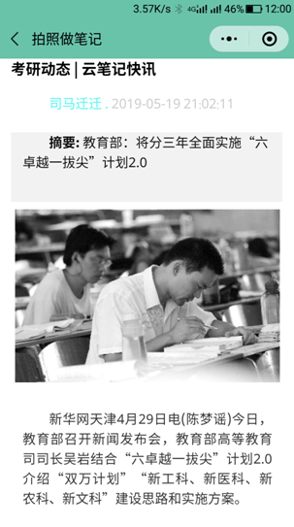

图2-19 云社区 图2-20 新闻详情